Trường Đại học Khoa học -Tự nhiên

Khoa Điện tử - Viễn thông

Tên: Nguyễn Ngọc Nguyên

Mssv: 20200058

**Bài tập tuần 2**

Code thực hiện:

#include <iostream>

#include <fstream>

using namespace std;

const int MAX_SIZE = 100;

// ham tinh so phan tu trong mang

int input(int a[], int MAX_SIZE)

{

ifstream fileInput("file.txt");

int n = 0;

while (n < MAX_SIZE && fileInput >> a[n])

{

n++;

}

return n;

}

// thuat toan Binary Insertion Sort

void insertionSort(int a[], int n)

{

int key, j;

for (int i = 1; i < n; i++) {

key = a[i];

j = i - 1;

while (j >= 0 && a[j] > key)

{

a[j + 1] = a[j];

j--;

}

a[j + 1] = key;

}

}

// Ham xuat mang

void output(int a[], int n)

{

for (int i = 0; i < n; i++) {

cout << a[i] << " ";

}

cout << endl;

}

// Ham ghi mang vao file moi voi ten duoc chi dinh

void xuatfile(int a[], int n)

{

ofstream myfile;

myfile.open(file2.txt");

for (int i = 0; i < n; i++) {

myfile << a[i] << " ";

}

myfile << endl;

myfile.close();

}

int main() {

int a[MAX_SIZE];

int n = input(a, MAX_SIZE);

cout << "mang doc vao:" << endl;

output(a, n);

insertionSort(a, n);

cout << "mang sau khi sap xep:" << endl;

output(a, n);

xuatfile(a, n);

return 0;

}

Hình chụp kết quả:

File file.txt

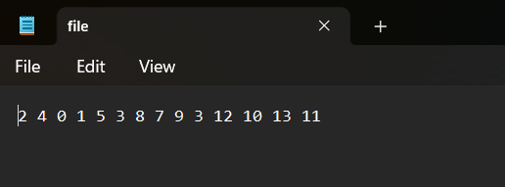

File file2.txt

Nhận xét: Chương trình đọc dữ liệu, sắp xếp tang dần theo thuật toán Binary Insertion Sort sau đó ghi lại mảng vào file mới đúng và đủ với yêu cầu đề bài